Домашнее задание по ритмике для первого класса 21.02, 24.02.

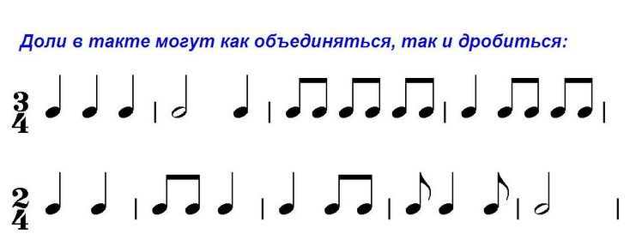||

**3**

**4**

||

**4**

**4**